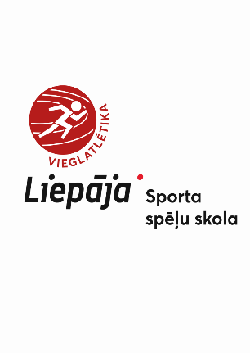APSTIPRINU:

Liepājas Sporta spēļu skolas direktors

...........................................................

G.Kikučs

Liepājā, 20.02.2023.

**LIEPĀJAS SSS SACENSĪBAS**

**U10; U12 vecuma grupām**

**N O L I K U M S**

**Mērķis un uzdevumi**

Popularizēt un attīstīt vieglatlētiku Liepājā;

Veicināt sportistu rezultātu izaugsmi;

Pārbaudīt mācību-treniņu darba rezultātus.

**Sacensību vadība un organizācija**

Sacensības organizē un vada Liepājas sporta spēļu skolas vieglatlētikas nodaļa.

Galvenais tiesnesis- **Gundega Kristvalde** (tel.29384650 e-pasts- gundegakristvalde@inbox.lv)

Sekretāre- **Sigita Liene Kristvalde**

**Sacensību vieta un Laiks**

Sacensības notiks Liepājas olimpiskā centra Vieglatlētikas manēžā, Brīvības ielā 55, Liepājā,

**2023.gada 9.marts**

Sacensību sākums 9. martā **plkst.16.00**

**Sacensību disciplīnas**

**U – 10 vecuma grupa** – 30m(augstais starts); 30m fināls; tāllēkšana (izpilda 3 mēģinājumus, rezultātu mēra no atspēriena vietas); pildbumbas mešana no apakšas uz priekšu 1kg -3.metieni pēc kārtas; 300m skrējiens

**U – 12 vecuma grupa** – 60m(zemais starts), 60m fināls ; tāllēkšana (izpilda 3 mēģinājumus, atspēriens no 1m kvadrāta); pildbumbas mešana no apakšas uz priekšu 2kg -3.metieni pēc kārtas; 300m skrējiens

**Dalībnieki**

U12 vecuma grupa ( 2012.- 2013. gadā dzimušie meitenes un zēni )

U10 vecuma grupa ( 2014.- 2015. gadā dzimušie meitenes un zēni )

**Vērtēšana**

Uzvarētājus nosaka atbilstoši vieglatlētikas sacensību noteikumiem..

Dalībnieku izdotajam sacensību numuram ir jābūt piestiprinātam kārtīgi ( četros stūros). Numuram nedrīkst būt apgrieztas vai nolocītas malas. Ja netiek ievēroti šie nosacījumi, dalībnieks netiek pielaists pie starta.

**Apbalvošana.**

1.-3. vietas ieguvēji tiek apbalvoti ar medaļām.

Dalības maksa sacensības **EUR 5,00** no dalībnieka, izņemot Liepājas sporta spēļu skolas audzēkņus. Pieteikšanā sacensībām LVS mājaslapā [www.athletics.lv](http://www.athletics.lv) līdz 2023. gada 6. martam plkst. 20:00. Sacensību dienā, saņemot numurus, nepieciešams uzrādīt maksājuma uzdevumu par veiktu dalības maksu.

Dalības maksa iemaksājama pārskaitījuma veidā Liepājas pilsētas Domes Sporta

pārvaldes bankas kontā.

**Rekvizīti:**

Liepājas pilsētas pašvaldības iestāde “Liepājas pilsētas domes Sporta pārvalde”

Reģ. Nr.90000291763

PVN LV90000291763

Liepājas Sporta spēļu skola

Brīvības iela 55, Liepāja, LV-3401

A/S SEB banka

Kods: UNLALV2X

Konts LV48UNLA0021600008150

Maksājuma mērķis: **Subk.516004222**, dalības maksa Liepājas SSS sacensībasVIEGLATLĒTIKĀ U10;U12 vecuma grupai, dalībnieka vārds,uzvārds